ОГБОУ ДО ДТДМ г. Ульяновска естественно-научный отдел объединение «Экологический туризм» на базе Муниципального общеобразовательного учреждения «Троицко-Сунгурская средняя школа» МО «Новоспасский район» Ульяновская область Местная казачья общественная организация «Станица Троицкосунгурская» Военно-патриотическое казачье кадетское объединение «Патриот»

Всероссийский конкурс эковолонтёрских и экопросветительских проектов "Волонтеры могут все"
Номинация: «Герои Отечества»

Социально-значимый проект «Твой лес Победы!»

Работу выполнили:
Мелихов Иван,
ученик 7 класса
Авдеева Алена,
Авдеева Мария, ученицы 8 класса
ученики МОУ «Троицко-Сунгурская СШ»
Руководитель работы: Мерзлякова О.В.,
педагог дополнительного образования ОГБУ ДО ДТДМ,
Наставник Сотник,
МКОО «Станица Троицкосунгурская»,
учитель физической культуры
МОУ «Троицко-Сунгурская СШ»

Паспорт проекта
Название проекта: | Социально-значимый проект «Твой лес Победы!»
Автор проекта: | Мелихов Иван Юрьевич,  21.02.2007 г.р.  433870 Ульяновская область р.п. Новоспасское с. Троицкий Сунгур ул. Молодежная  тел. +79278167161  melixov.i@yandex.ru  https://vk.com/id348064586  ученик 7класса МОУ «Троицко-Сунгурская СШ»  Авдеева Алена Алексеевна и Авдеева Мария Алексеевна  09.02.2006  433876 Ульяновская область , Новоспасский р-он, с. Троицкий Сунгур  Тел. 89374530801  alena.avdeevaavdeeva@yandex.ru  maria.avdeevaavdeeva@yandex.ru  https://vk.com/id226515528  https://vk.com/id386536175  ученицы 8 класса МОУ «Троицко-Сунгурская СШ»
Название организации: | ОГБОУ ДО ДТДМ г. Ульяновска естественнонаучный отдел объединение «Экологический туризм» на базе Муниципального общеобразовательного учреждения «Троицко-Сунгурская средняя школа» - Местная казачья общественная организация «Станица Троицкосунгурская»  - Военно-патриотическое казачье кадетское объединение «Патриот» на базе Муниципального общеобразовательного учреждения «Троицко-Сунгурская средняя школа» МО «Новоспасский район» Ульяновская область
Руководитель проекта: | Мерзлякова О.В., педагог дополнительного образования ОГБУ ДО ДТДМ,  Наставник Сотник Мерзлякова Оксана Викторовна 20.01.1970г.р. МКОО «Станица Троицкосунгурская», учитель физической культуры  МОУ «Троицко-Сунгурская СШ»  Тел.89279808631  Эл.почта : milana200170@yandex.ru  https://vk.com/merzlyakova1970
Цель проекта: | Создание школьного лесного питомника на базе МОУ «Троицко-Сунгурская СШ» для выращивания сеянцев и саженцев лиственных и хвойных пород деревьев.
Задачи: | 1. Выращивание саженцев дуба черешчатого и сосны обыкновенной в питомнике:  - исследование физических и химических свойств почвы УОУ;  - выбор места для закладки питомника;  - изучение биологических, экологических особенностей лесных культур, и способов их выращивания;  - составление списка лесных культур для выращивания в питомнике;  - составление рекомендаций по выращиванию посадочного материала.  2. Проведение посадок аллей памяти "Я помню, я горжусь!"  - организация историко-розыскную работы со школьниками и молодежью по сбору информации о родственниках , участвовавших в боях с Германией;  - распространение саженцев в школах Ульяновской области и регионах Российской Федерации;  - проведение посадок саженцев деревьев совместно с семей участников ВОВ ;  3. Информационно -просветительская работа в направлении воспитания гражданственности и социальной активности у молодежи:  - проведение акций и операций в рамках марафона "Никто не забыт и ничто не забыто";  - организация волонтерского движения , для привлечение к посадкам и участию в нашем проекте "Твой лес Победы".
Целевая аудитория: | Учащиеся и их родители – 190 человек и 350 человек;  Односельчане и сотрудники предприятий 2000 тысячи человек;  Жители Ульяновской области.
Сроки и период реализации проекта: | Сентябрь 2018 по декабрь 2020  2 года
Краткое описание механизма реализации проекта: | Проект реализуется в рамках программы экологического просвещения и дополнительного образования школьников Ульяновской области в сфере лесного хозяйства «Юные экологи». Программа направлена на эко просвещение, углубление знаний в области ботаники, биологии, географии, экологии и других естественных наук; вовлечение школьников в опытно-исследовательскую, практическую, пропагандистскую, культурно-массовую, экскурсионно-туристическую деятельность; профориентацию в сфере лесного хозяйства, экологии и природопользования.  С начала 2015 года в МОУ «Троицко-Сунгурская СШ» волонтеры - добровольцы, экологи, кадеты принимали активное участие в экологическом просвещении населения, природоохранной деятельностью и благоустройством рекреационных зон отдыха Троицкосунгурского сельского поселения. По итогам 2017 года, года экологии и охраны природных территорий, школа вошла в пятерку самых добрых школ России, участвуя во Всероссийском фестивале «Марафон добрых дел».  Осенью 2017 года общими усилиями членов объединения «Экологический туризм» и волонтерского отряда «Доброволец», кадет ВККПО «Патриот» включились в акцию GREENPEACE России «Возродим наш лес». Началась совместная работа с администрацией села и социальными партнерами, по озеленению села Троицкий Сунгур и созданию зеленых коридоров, на территориях земель лесного фонда отнесенных к Троицко-Сунгурскому сельскому поселению.  В 2018 году ребята выбрали для себя новое направление природоохранной деятельности. На кружковых занятиях учащиеся знакомились с основами лесовосстановления и лесоразведения. Развить данное направление нам помог Пузырев Дмитрий Вячеславович, главный специалист экологического отдела МО «Новоспасский район».  Более 10 лет наше объединение сотрудничает с ГКУ Ульяновской области «Новоспасское лесничество» в Новоспасском районе, в лице Мерзляковой Надежды Петровны, главного специалиста по охране и возделыванию лесов. Специалисты лесного дела обучают нас правилам посадки и селекции саженцев. Мы проводим совместно мероприятия по экологическому просвещению, профилактике пожарной безопасности с населением.  Ежегодно весной проходят экологические акции восстановлению лесного фонда в рамках Всероссийского дня посадки леса, с участие выпускников школы. Более 30 тысяч саженец хвойных и лиственных пород было высажено школьниками за данный период.  Два года ребята проводили сбор и посадку желудей дуба черешчатого. Посадку проходила в лесном массиве и в школе. Для получения практических навыков в выращивание и уход, за посадочным материалом, было решено создать мини-школьный лесной питомник.  Осенью 2018 года школьники заложили питомник на пришкольном участке. Сложные природные условия и изменчивая погода не дает возможности семенам произрасти в полном объеме.  На создание своего опытно-исследовательского питомника нас подвигла благотворительная деятельность Общественного движения "РОДНОЙ ЛЕС" из г. Вологда. Данная организация занимается выращиванием, и распространяем посадочного материала по всей России и, причем бесплатно. Ребята приняли решение поддержать общественные экологические движения и вырастить свои саженцы.
Результаты проекта | Ежегодно наша школа проводит весеннюю посадку зеленых аллей и участвует во Всероссийской акции «Лес Победы», в рамках марафона «Никто не забыт, ни что не забыты». Организатором в Новоспасском районе выступают работники лесничества.  Мы начали работу над социально-значимым проектом «Лес Победы». Подготовка к празднованию 75 летия Победы над фашисткой Германией активно начала в нашей школе осенью 2018 года.  С осени 2018 года по май 2019 года юные экологи занимались исследованием желудей дуба черешчатого. Авдеева Алёна и Авдеева Мария, Мелихов Иван, Сайгушева Дарья, Прошина Яна члены объединения "Экологический туризм" естественнонаучного отдела ОГБУ ДО ДТДМ г. Ульяновска проводили сбор желудей, посадку и пикирование подращённых молодых саженцев.  Занимались просветительской работой среди дошкольников МДОУ Троицко Сунгурского детского сада, проводя совместные посадки желудей. Нами были выращены 80 сеянцев дуба черешчатого.  Данная работа помогла нам реализовать социально – значимый проект «Красная звезда героя», победителя Всероссийского конкурса «Доброволец России 2018»  5 мая 2019 года волонтерами – экологами была заложена дубовая роща и посажены первые 20 дубочков.  6 мая 2019 года выпускниками 11 класса и с 10 классом были посажены еще 60 саженцев. Додонов Андрей Викторович, учитель технологии, помог провести разметку территории для проведения плановой посадки саженцев.  Каждый дубок посажен ребятами в память о тех, кто ушел на фронт в 1941 году и доблестно воевал за нашу родину. Глава поселения с. Троицкий Сунгур Алексей Викторович  Щетинин поспособствовал установлению памятного баннера «Лес Победы». Баннер занял достойное место в планировке рекреационной зоны, вокруг «Поклонного креста», на въезде в наше село.  Казак Сидоров Александр Владимирович напилил и сколотил деревянные защитные ограждения «ежи», чтобы сохранить молодые саженцы от тяжёлого снега и сильного ветра.  Наши посадки можно увидеть на въезде в село Троицкий Сунгур, проезжая по трассе областного значения, с Федеральной трасс М5 на Ульяновск через р.п. Кузоватово.  В продолжение дубовой рощи 20 мая 2019 года учениками 7 и 8 класса были высажены 100 саженцев кедра сибирского и 100 саженцев липы, на въезде в село Троицкий Сунгур.  Длина трех борозд на расстоянии друг от друга 10 метров составила 3 км, а площадь посадки 0.40 гектар. Помощник кошевого атамана МКОО "Станица Троицкосунгурская" старший вахмистр Сидоров Валерий Владимирович, начальник отдела по лесозаготовке ООО «Лес Н» оказал помощь школьникам по подготовке борозд к посадке механизированным трактором МТЗ -30 с плугом ПКЛ-70 и предоставлены мечи Колесова.  С 2017 года под руководством Мерзляковой Надежды Петровны заместителем директора ГКУ Ульяновской области «Новоспасское лесничество» совместно со школьниками проходили мероприятия по правилам возделывания лесных насаждений и изучению техники посадки, используя мечи Колесова.  Активное участие в практических природоохранных мероприятиях акции "Твой, лес Победы". Помогает воспитать у молодежи патриотические чувства и сохранить память о своих родных, погибших в борьбе с фашистскими захватчиками.  Выращенные школьниками и детьми дошкольного возраста саженцы дуба черешчатого, в рамках социально значимого проекта "Лес Победы" рассылаются по регионам Российской Федерации.  3 октября 2019 года двадцать выращенных школьниками саженцев дуба черешчатого были отправлены в г. Ульяновск. В посадке дубов приняли студенты физико-математического факультета УлГПУ им. И.Н. Ульянова. Организатором посадки дубовой мини аллеи выступил Гордеев Ю. А.к.п.н. профессор кафедры СПО, ЗБОЖ директор НОК "'Буревестник'" ФГБОУ ДО УлГПУ им. И.Н.Ульянова.  Второй заказ на 20 саженцев был отправлен в посёлок Арамиль муниципального образования «Арамильский городской округ» Свердловской области. Школьники МБОУ «СОШ № 3» провели осеннюю посадку аллеи памяти.  В рамках празднования «Дня единства» 31 октября 2019 года кадет Мелихов Иван доставил посадочный материал саженцев дуба, для проведения совместной посадки с активистами «Серебряного волонтерства», участникам агитационного проекта «Десант наставников Ульяновской области» в МО Новоспасский район.  11 февраля 2020 года состоялось заседание "Серебряной администрации" в МО "Новоспасский район" , в рамках областного агитпоезда  «За здоровый образ жизни, здоровую и счастливую семью» .Организатор–Министерство семейной, демографической политики и социального благополучия Ульяновской области, Агентство ЗАГС Ульяновской области.  Лидеры объединения "Экологический туризм", ВПККО "Патриот" рассказали о планируемом участии в рамках Год памяти и славы в акции "Сад памяти". По всей стране будут высажены 27 миллионов деревьев и кустарников в память о погибших во Второй мировой войне.  Нами достигнута договоренность о том , что ГОСУДАРСТВЕННОЕ КАЗЁННОЕ УЧРЕЖДЕНИЕ УЛЬЯНОВСКОЙ ОБЛАСТИ "НОВОСПАССКОЕ ЛЕСНИЧЕСТВО" предоставит всем желающим организациям и жителям района, посадочный материал саженцев сосны , для участия в акции "Сад Победы". Для принятия такого решения стало письмо Министерства природы и цикличной экономики Ульяновской области за подписью Министра Федорова Д.В. Школьники нашего района, и его жители примут активное участие в посадке саженцев.  С 2018 года мы стали участниками регионального волонтерского эколого-просветительское движение "ЭкоАрмия" УлГУ. Мы занимаемся не только посадками деревьев , но и выращиваем сеянцы дуба и сосны. Ребята изготовили экокубы , в которые положили с семенами сосны. Участникам заседания были вручены Экокубы с семенами для участия в весенней акции "Твой, лес Победы".  Волонтеры вышли с предложением, к участникам заседания :  - провести экологическую акцию "Бумаге вторая жизнь" в МО " Новоспасский район". На вырученные денежные средства можно закупить краску, кисточки, грабли;  - провести операцию "Обелиск" по благоустройству мест захоронения участников Второй мировой войны и установить памятные таблички на местах захоронений участников боевых сражений с Германией .  По итогам агитпоезда был составлен план мероприятий, о взаимодействии на всех уровнях, по подготовке к празднованию 9 мая 2020 года.  Сажать деревья само по себе благородное дело, но оно становиться во много раз благороднее, если мы чтим память защитников нашей Родины, и еще раз воспеваем подвиг нашего народа. Мы уверены в том, что память о наших земляках будет храниться в наших сердцах вечно. Каждый из нас должен сделать все, чтобы наши дети помнили о людях отдавших свою жизнь, ради того, чтобы мы имели возможность жить, радоваться , любить и приумножать подвиг нашего народа.  Качественные показатели:  На данном этапе сделано  1 этап. Работа по подготовке площадки для закладки собственного питомника для выращивания посадочного материала различных пород деревьев. Огораживание выбранной площадки.  Выбранная площадка расположена на ровном месте с достаточно плодородными почвами, недалеко от здания школы, (есть возможность организовать полив). Обработка почвы включала в себя двукратную вспашку и боронование  2 этап. Разработка организационно-хозяйственного плана питомника, который включает в себя создание следующих отделов:  1. Посевное отделение для выращивания материала сеянцев древесных пород и кустарников  2. Древесная школа для выращивания материала саженцев древесных пород и кустарников  3. Маточная плантация древесных и кустарниковых пород, где мы сможем получить материал для вегетативного и семенного размножения.  4. Дендрологическое отделение, в котором планируется выращивание и изучение ценных пород.  3 этап. Дети познакомились с основами стратификации семян, способами высевания семян, нормами высева, глубиной их заделки.  Количественные показатели :  - заложили школьный и лесной питомник, где выращивали сеянцы дуба черешчатого, что составило 300 сеянцев.  - заложили дубовую аллею, где высадили 100 дубов;  - распространили 100 саженцев выращенных кружковцами;  - в посадке реализованных саженцев приняло 5 организаций –количество участников 350 человек;  Всего приняло участие:  1) Школьники - 300 человек (сажали несколько раз) в школе всего 185 человек.  - Волонтерский отряд «Доброволец» МУДО «Новоспасский» ЦДТ,  - Объединение "Экологический туризм" естественнонаучного отдела ОГБУ ДО ДТДМ г. Ульяновск.  - Кадеты ККВПО «Патриот»,  2) Родители 20 человек;  3) Учителя МОУ «Троицко-Сунгурская СШ» - 5 человек  4) Социальные партнеры :  - администрация Троицкосунгурского сельского поселения , в лице Коновалова А.Ю.,  - глава поселения с. Троицкий Сунгур Щетинин А.В.,  - казачество МКОО «Станица Троицкосунгурская», в лице кошевого атаманом МКОО "Станица Троицкосунгурская" сотника Мясникова Николая Григорьевича ,  - ООО «Лес Н», Сидоров Валерий Владимирович, начальник отдела по лесозаготовке,  - ГКУ Ульяновской области «Новоспасское лесничество», в лице Мерзляковой Надежды Петровны заместителем директора Джалюкова И.Р.  5) Дошкольники МДОУ Троицко Сунгурский детский сад 20 человек  6) Общественные организации - ЭКА, Родной лес, Волонтеры Победы ,  Российское движение школьников (РДШ)  Публикаций в сми 2 , репортаж тв 1, радио передача 1(регион)  На сайте в ВК https://vk.com/club65409256
География проекта: Основной регион реализации проекта | Ульяновская область  Работа по достижении поставленной цели состоит из нескольких этапов.  Этапы  1 этап. Сбор информации. Нами была изучена доступная нам литература по лесорастительным (агроклиматическим) условиям области (почвы, климат, рельеф); биологическим и экологическим особенностям лесных культур, агротехническим методам и приёмам их выращивания.  2 этап. Физико-химический анализ почвы. Для проведения анализа почвы были отобраны почвенные образцы методом конверта. Исследованы почвенный профиль, механический состав, структура почвы, определены влагоёмкость, водопроницаемость и аэрация почвы, рH и солевой состав.  3 этап. На основе результатов изучения и исследования выбрано место на учебно-опытном участке для питомника и составлена его схема.  4 этап. Заложен питомник площадью 100 кв. м. Выделены отделы: посевной (10 кв. м.) для выращивания сеянцев и две «школки» для выращивания саженцев за 1-2 года
Видео проекта | Опыт работы по проекту апробирован на региональных и федеральных телеканалах:  https://vk.com/video?z=video209892451_456239057%2Fpl_cat_updates – видео о природо охранной деятельности детских объединений  -видеоролик https://youtu.be/1HLx3lkM410  -телеканале www. REPORTER73.ТV https://ok.ru/video/1032064733692  телеканал ОТР https://youtu.be/j83eCyRYIXA  - представлена наша деятельность в группе ВК: https://vk.com/club136337946  https://vk.com/club65409256  -наш проект вошел во Всероссийский сборник «Лучшие практики волонтерской деятельности».  - Единая информационная система ДоброволецРоссии.РФ  https://xn--90acesaqsbbbreoa5e3dp.xn--p1ai/events  https://xn--90acesaqsbbbreoa5e3dp.xn--p1ai/organizations/125787/info
Актуальность и новизна | Ульяновская область располагается в зоне типичной лесостепи. Сегодня остро встает вопрос о возрождении территорий лесного массива, охваченных огнем в 2010 и 2015 годах. Так же одной из острых и актуальных проблем старо освоенного, густонаселённого, с развитым промышленным и сельскохозяйственным производством Новоспасского район является снижение процессов эрозии и сохранение почвенного покрова.  Посадка хвойных и лиственных пород очень хорошо вписывается в ландшафтное оформление поселков и малых сел нашей родины. Выращивание сеянцев и саженцев хвойных, лиственных, декоративных пород деревьев и кустарников будут способствовать, решению этой проблемы.  Свой посильный вклад в восстановлении экосистемы могут внести школьные лесничества и экологические объединения детей, занимающиеся дополнительным образованием в школах.  Ценность проекта "Лес Победы" заключается от реализации саженцев, в обмен на сданную макулатуру, что поможет решить ряд социально экологических и природоохранных проблем мест проживания населения.  Данное направление на сегодняшний день имеет особое значения. Наш опыт работы по сбору макулатуры начался в 2017 году и был отмечен Брагин А.А. Председателем областной Экологической палаты Ульяновской области. Часть собранных средств помогла нам реализовать социально-значимый проект "Красная звезда героя" победителя Всероссийского конкурса "Доброволец России 2018". Мы собрали 1,5 тонны макулатуры на сумму 5 тысяч 500 рублей, которые были потрачены на закупку памятных досок. 9 мая памятные доски были вручены 80 семьям участников ВОВ.  Часть собранных средств была потрачена на приобретение Георгиевской ленты.  9 мая нами была организована акция «Георгиевская лента», возложены цветы к поклонному кресту и нашим выращенным дубочкам.  Часть денежных средств была потрачена на закупку семя цветов сорта «Петуния», закупку торфяных горшков и удобрения. В мае 2019 школьниками второй год приняли участие в выращивании цветов, для проведения акции «Цветы Победы». Сегодня они украшают центральные парки нашего села Троицкий Сунгур.  Мы сотрудничаем организациями по вторичной переработке с фирмой ООО МКС Афанасьева М.В. (подписано Гарантийное письмо)  Учебно-опытная работа проходит при взаимодействии с УлГУ.  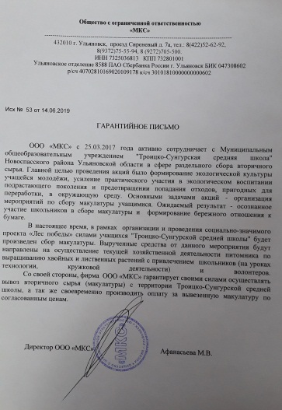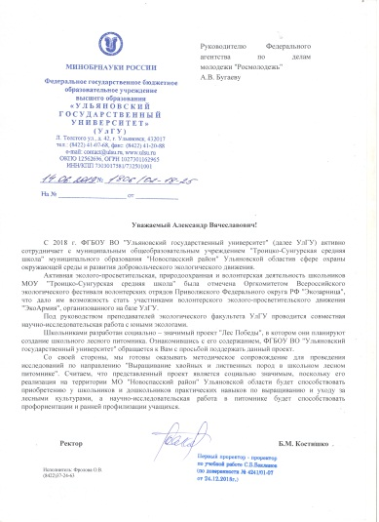
Мультипликативность | Планируете распространить проект, участвуя в форумах «Подрост», и конкурсах среди школьных лесничеств  Привлечь волонтеров и создать сеть практиков по посадке Леса Победы  Провести посади деревьев памяти во всех школа муниципалитетов южного куста Ульяновской области  Активизировать участников акции Волонтеры Победы в других регионах через участие во Всероссийском конкурсе Доброволец России 2020
Численность команды проекта | 100 школьников, 100 человек –казачество «Станица Троицко-Сунгурская» , 4 педагога –учителя предметники, 9 классных руководителей, 4 профильных консультанта..
Социальный эффект | обязательное Социальный эффект нашего проекта заключается в том, что:  - школьный питомник будет способствовать приобретению практических навыков по выращиванию и уходу за лесными культурами у школьников и дошкольников;  - опытно-исследовательское работа в питомнике при участи УлГУ (Фролова) способствовать пред профильной подготовке и выбора будущей профессии;  - реализация сеянцев и саженцев лиственных и хвойных пород поможет решить проблемы озеленения и омолаживания лесного фонда в муниципальных районах Ульяновской области,  - социально -экономический эффект от реализации проекта, в обмен на сданную макулатуру, поможет решить ряд социально экологических и природоохранных проблем мест проживания населения, с участие организации по вторичной переработке ООО МКС  - Министерство природы и цикличной экономики Ульяновской области (далее – Министерство) является исполнительным органом государственной власти Ульяновской области и контролирующий орган.  - организация волонтерской - добровольческой работы , при взаимодействии с Центром добровольчества #ТерриторияДобра73 #ДесятилетиеДоброты и Ульяновский МБИ посадочный материал будет распространяться для проведения ежегодных патриотических и экологических акций таких, как : «Лес Победы», «Посади дерево за того парня», «Возродим наш лес».
Расчет социальной эффективности | Социальные изменения:  - Объединит неравнодушных граждан, предложив посадить именные деревья, воплотив в жизнь лозунг «Я помню, я горжусь!»;  - Патриотическое воспитание молодежи;  - Организация волонтерской добровольческой деятельности при проведении сбора, посадки, распространении сеянцев;  - Очистка территорий, переработка вторичного сырья, вторая жизнь;  -Взаимодействие общественности, образовательных организаций и соц. структур по экологическому просвещению и социально-гражданской активности населения.  Качественные показатели:  - Озеленение прилежащих территорий ,  - Создание комфортных условий в местах проживания;  - Восстановление лесного фонда после пожаров, ионизация воздуха, что способствует улучшению здоровья жителей;  - Получение практических и учебно-исследовательских навыков в пред профильной подготовке обучающихся , участников волонтерской деятельности при работе в питомнике  - Общественное одобрение и количество семей, посадивших свое дерево в память о ветеранах.
Экономический эффект | Школьный лесной питомник создается с целью выращивания сеянцев и саженцев лиственных и хвойных пород деревьев, для последующей их реализации населению, для озеленения садов, придомовых территорий, парковых зон, городских улиц и всевозможных ландшафтных решений, проведения посадок в лесной массиве.  По данным бизнес плана, на организацию лесного школьного питомника потребуется инвестировать порядка 600000 рублей:  • Подготовка участка – 50 000 руб.(гсм и аренда трактор)  • Строительство теплиц– 300 000 руб.  • Техника и хоз. инвентарь – 200 000 руб.  • Прочие орг. расходы – 50 000 руб.  - Покупка посадочного материала – 00 рублей  Наш питомник планирует выращивать хвойные, лиственные растения:  • Дуб (черешчатый);  - Ель (голубая, обыкновенная);  • Сосна (сибирская).  Предполагается, что средняя отпускная цена единицы товара составит 10 кг макулатуры по 5 рублей * 1 кг .  Отпускные цены на сеянцы и саженцы будут составлять 50 рублей за единицу.  Транспортные расходы на доставку макулатуры до пункта приема, за счет организации по переработке отходов.  Объем реализации саженцев в первый год работы составит не более 1 500 шт., во второй год работы – не более 5 000 шт., на третий год работы и последующие года – порядка 10 000 шт.  Потенциальная годовая выручка  - первый год работы составит 75000 руб.,  - второй год работы составит – 250000 руб.,  - на третий год работы составит – 500 000 руб.,  - на четвертый год работы составит 500000 руб.,  - на пятый год работы составит 500000 руб.,  - на шестой год работы составит 500000 руб..  Пошаговый план открытия питомника  Для размещения питомника планируется арендовать земельный участок площадью 0,5 га у местной муниципальной власти или и.п.  Арендная плата составит 00 000 рублей  Земельный участок будет разделен на следующие отделы:  • Подвойно-семенной сад;  • Школа сеянцев;  • Парники для зеленого черенкования;  • Прививочная мастерская для зимних прививок;  • Охлаждаемое хранилище для сохранения черенков;  - Линия термообработки желудей;  • Посадочные площади;  • Прикопочный участок для временного хранения посадочного материала.  Также на территории питомника будут размещены административное здание и хозяйственный блок.  Подбор персонала  В качестве персонала организации будут привлекаться сезонные работники – волонтеры на посадку и пикировку растений (10чел. и выше).  Также потребуются разнорабочие - школьники на уроках технологии, кружковая деятельности, привлечение волонтеров (20 чел. и выше),  Менеджеры по сбыту - директор школы (1 чел.), учитель технологии , биологии, экологии (4 чел.), организатор проекта –педагог дополнительного образования (2 чел.).  Годовой фонд оплаты труда  Бухгалтер (1чел.) зарплата – школьный фонд оплаты труда тарификационной сетке.  Педагогам в школе- школьный фонд оплаты труда тарификационной сетке.  Организационной формой нашего питомника будет являться школьное лесничество.  Налогообложение не планируется 00 000 руб.  Закупка оборудования:  • техника для посадки и сбора саженцев;  • техническая система для полива;  • техника для подготовки почвы;  - рабочий инвентарь.  Маркетинговый план питомника  В реализации продукции питомника существует ярко выраженная сезонность. Саженцы пользуются спросом лишь весной и ранней осенью.  К этому периоду и планируется проведение широкой рекламной компании: реклама в СМИ, интернете (сайт, группа в соц. сетях), наружная реклама и пр.  Планируется активно сотрудничать с местной муниципальной властью, которые являются частыми покупателями растений для озеленения села, поселка и города.  Другие покупатели — это частные домовладельцы, индивидуальные предприниматели и садовые товарищества.  Риски бизнеса питомниководства  Несмотря на всю привлекательность питомниководства, ведение данного направления связано со следующими рисками:  • Высокая зависимость от погодных условий (засуха, похолодание);  • Отсутствие хороших специалистов в отрасли;  • Долгий срок возврата инвестиций (до 6 лет).  Расчет показателей эффективности проекта  Завершающий этап бизнес плана — расчет основных показателей эффективности проекта.  Постоянные годовые расходы  • Аренда – 00 000 руб.  • Заработная плата – 00 000 руб.  • Страховые отчисления – 00 000 руб.  - Закупка семян - 00 000 руб.  • Реклама – 10 000 руб.  - Разработка сайта и его обеспечение 10 000 руб. (в год)  • Подкормка, удобрения, средства обработки растений – 180 000 руб.  • Прочие расходы – 300 000 руб (бензин).  Итого – 500 000 руб.  Бизнес планом предусмотрено, что первая прибыль поступит лишь на 5- 6 год работы питомника. В первые два года школьный питомник будет преимущественно заниматься выращиванием сеянцев и саженцев, проводить пиар компанию.  Экономический эффект от реализации проекта до конца 2020 года в рублях  Первый осенний сбор желудей дуба черешчатого, в количестве 1 тонны.  В килограмме в среднем до 500 желудей, весом по 2г.  1 желудь - по цене 1 рубль  1 желудь весом 2 гр, в 1 кг -500шт желудей, в 1 тонне 500 000 шт. желудей  500000 желудей *1 руб = 500 000 руб.  Компенсация постоянных годовых расходов в размере 500 000 руб.  Вырученные денежные средства от распространения сеянцев и саженцев весной  1 сеянцев – по цене 50 рублей  Продажа второй год от 1500 до 5000 шт. сеянцев *50 руб= 250 000 руб  Сбор желудей 1тонна *500 000шт желудей , компенсация постоянных годовых расходов в размере. 500 000 руб.  Продажа третий год 10000 шт. сеянцев *50 руб= 500 000 руб  Сбор желудей 1тонна *500 000шт желудей, компенсация постоянных годовых расходов в размере 500 000 руб.
План мероприятий | Май –август 2020 год строительство питомника  Октябрь – ноябрь 2020год - сбор нового урожая , стратификация  Ноябрь-декабрь 2020 год–закладка семян для посадки  Февраль-март 2020 рассаживание сеянцев  Апрель-май посадка сеянцев в открытый грунт  Проведение исследований и аграрных мероприятий в течение всего периода.  Информационно-просветительская работа в течение всего периода.  Осень 2020года проведение праздника «Возродим наш лес»
Партнеры | Образовательный и воспитательный процесс:  - МУДО «Новоспасский» ЦДТ,  -ОГБУ ДО ДТДМ г. Ульяновск.  - Учебно-опытная и волонтерская работа проходит при взаимодействии с УлГУ.  Социальные партнеры :  - администрация Троицкосунгурского сельского поселения , в лице Коновалова А.Ю.,  - глава поселения с. Троицкий Сунгур Щетинин А.В.,  - ООО «Лес Н», Сидоров Валерий Владимирович, начальник отдела по лесозаготовке,  Профильные структуры :  - ГКУ Ульяновской области «Новоспасское лесничество», в лице Мерзляковой Надежды Петровны заместителем директора Джалюкова И.Р.  -Организациями по вторичной переработке с фирмой ООО МКС Афанасьева М.В. (подписано Гарантийное письмо)  Привлекли к реализации проекта общественность на местном уровне:  - казаков местной казачьей общественной организации «Станица Троицко-Сунгурская» Новоспасского района Ульяновской области, в лице кошевого атаманом МКОО "Станица Троицкосунгурская" сотника Мясникова Николая Григорьевича ,  - членов местного общественного территориального органа самоуправления (ТОС), председатель Чекушкин А.В.  - старост улиц клуба «Соковкин» , главный староста Авдеев А.И.  - депутатов местного отделения членов партии «Единая Россия»;  на муниципальном уровне:  - членов сектора по делам молодежи администрации муниципального образования «Новоспасский район» первичной ячейки РСМ ;  - членов первичной ячейки РДШ и Юнарамия;  - главу администрации МО «Новоспасский район» и сотрудников социальной защиты;  - районных волонтеров «Серебрянного возраста» и «Серебряной администрации»  на региональном уровне:  членов «Волонтеров Победы» и Российское движение школьников (РДШ)  на федеральном уровне общероссийское общественные организации:  -Всероссийской движение ЭКА с проектом «Посади лес»;  - Гринпис с проектом «Возродим лес»

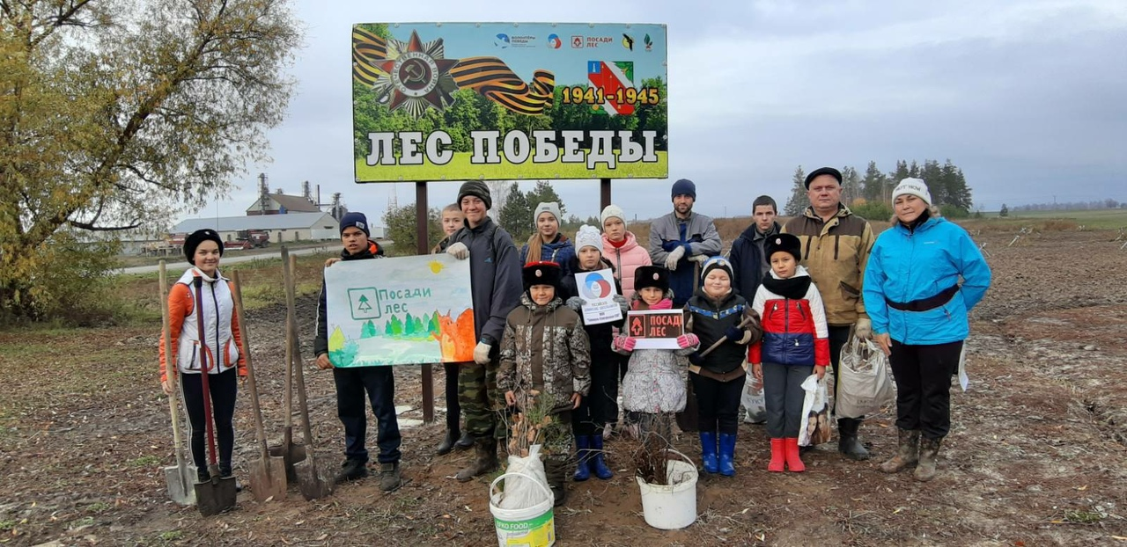

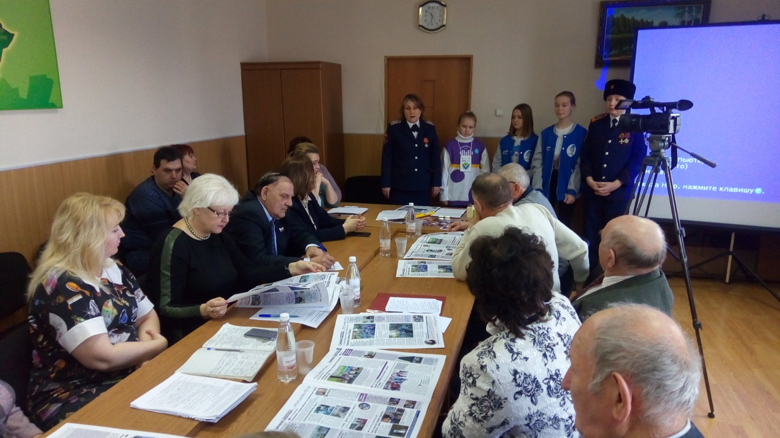

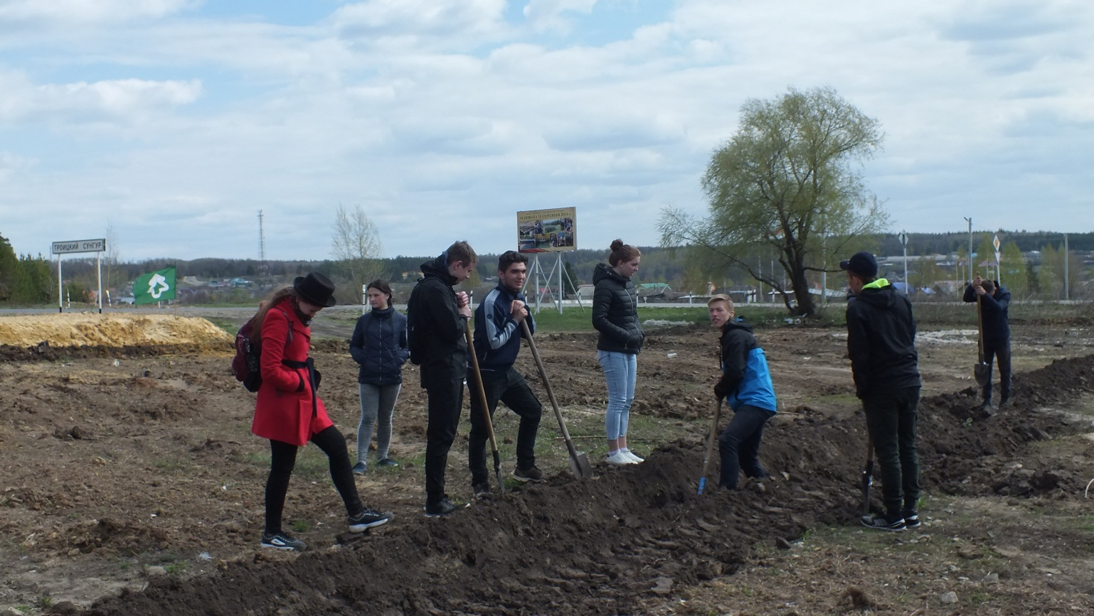

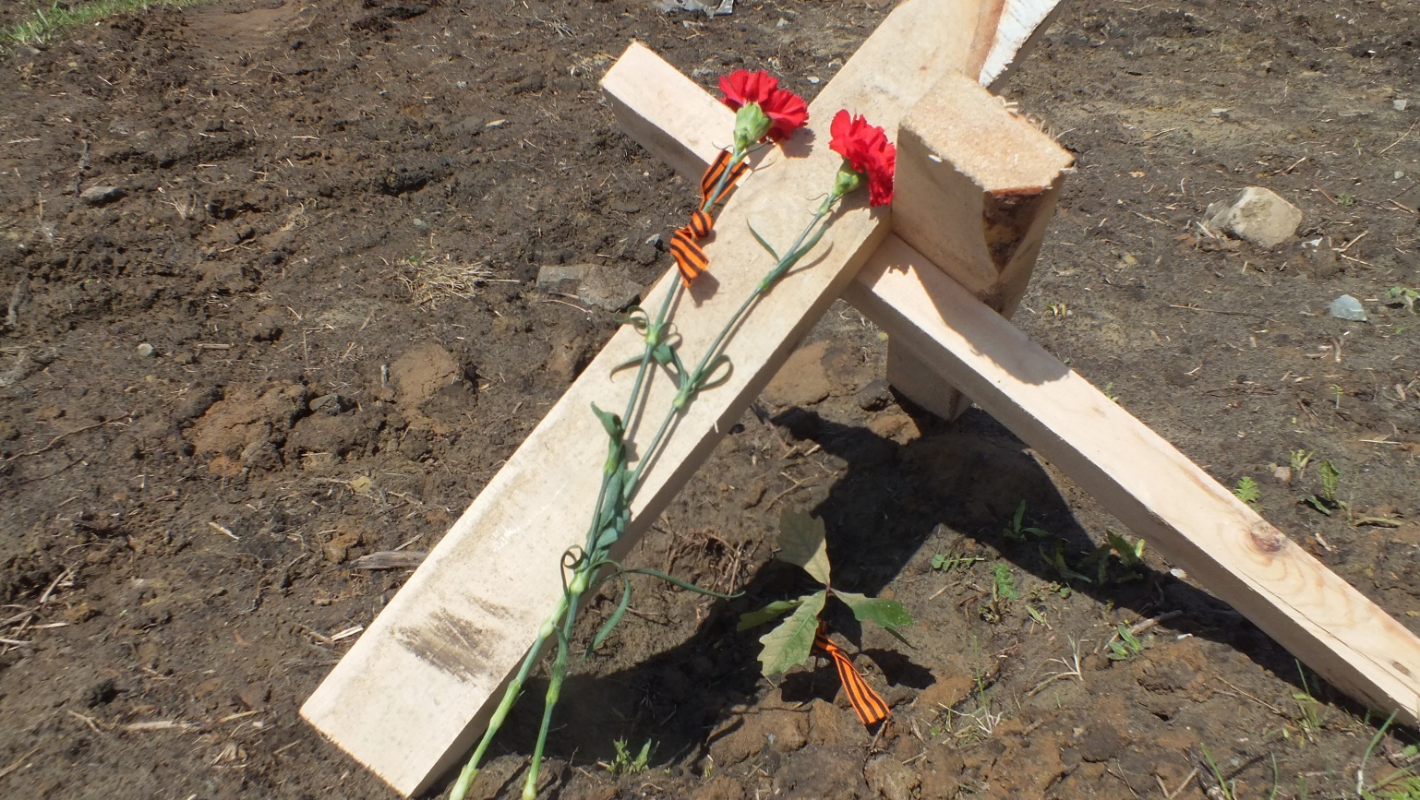
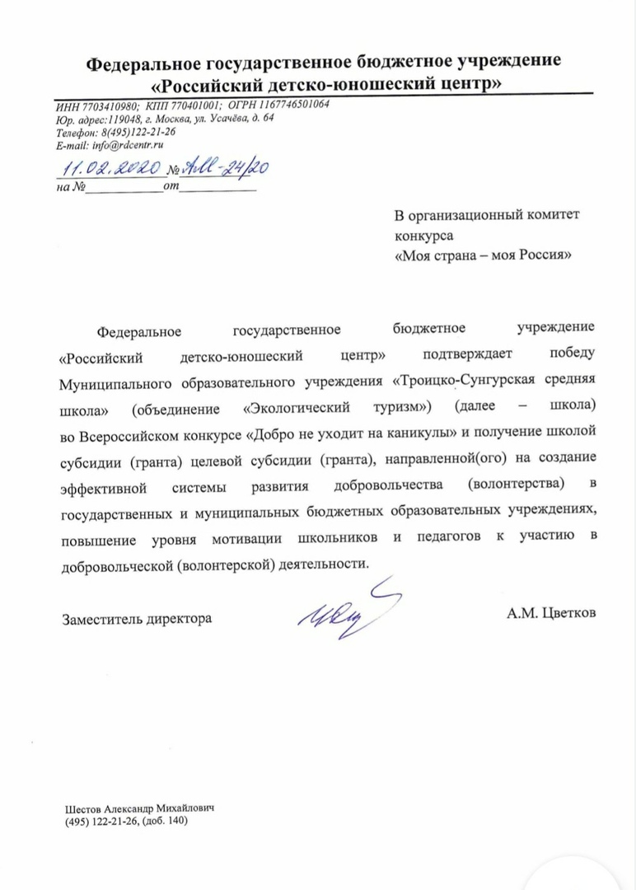
В организационный комитет Всероссийского конкурса эковолонтёрских и экопросветительских проектов "Волонтеры могут все"

